La Tierra Palis. 18,75/12/150 anthrazit

KANN Baustoffwerke

Eigenschaften

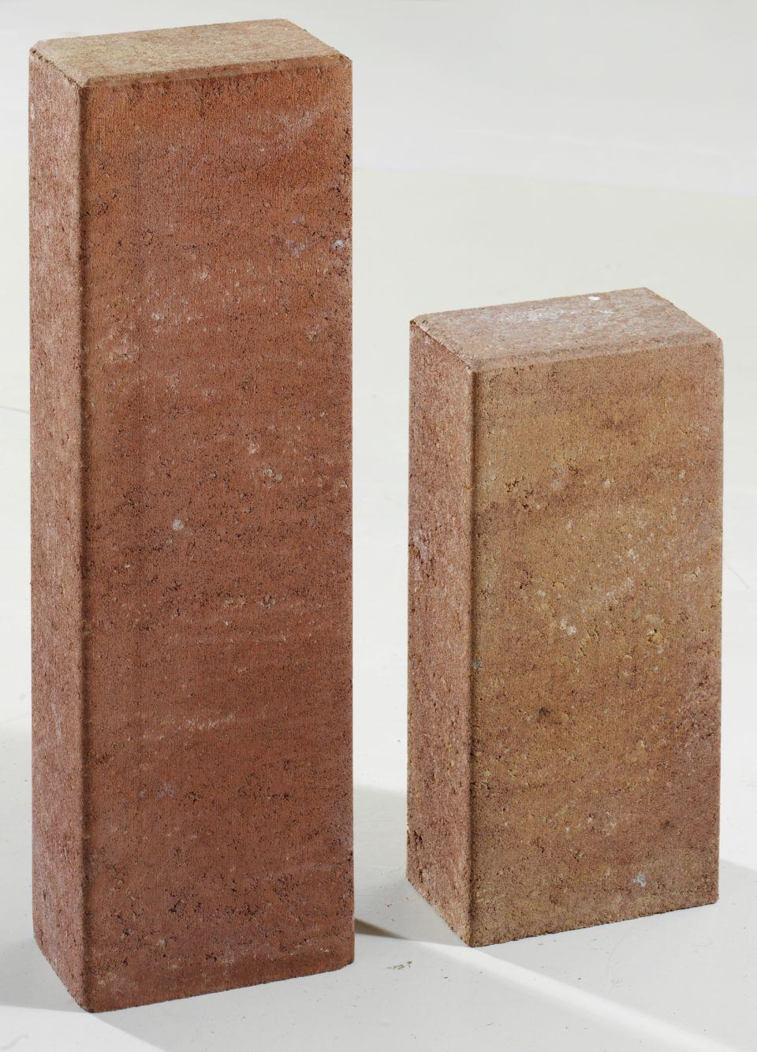

GTIN:

4024991580521

HAN:

651105

Art Palisade

Mauerblock, Palisadenstein, Rechteckpalisade

Farbton

anthrazit

Oberfläche

glatt

Werkstoff

Beton

Breite (mm)

120,00

Höhe (mm)

1.500,00

Länge (mm)

187,50

Bewehrungsart

unbewehrt

Kantenausführung

gefast

Erfüllt Richtlinie

RiBoN

Systemfamilie

La Tierra®